Semana: | Lunes 16 al 20 de agosto
Sector: Comunicación  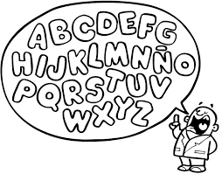 | Próximos contenidos:  • Presentación consonante (M) con video del monosílabo, mas armado y desarmado de palabras simples.  Lunes 23 de agosto.  - Graficar con mayúscula MA – ME – MI – MO – MU. en pizarra más dos planas en el cuaderno.  Martes 24 de agosto.  - Graficar con minúscula ma – me – mi – mo – mu. en pizarra más dos planas en el cuaderno.  Miércoles 25 de agosto.  - Guía para transcribir mas 2 planas de palabras simples en cuaderno y la tercera para la casa.  Viernes 27 de agosto.
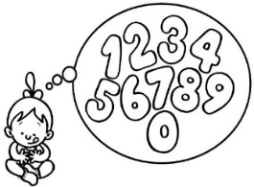  Sector: Matemáticas | Próximos contenidos: Evaluaciones  • Dictado de números del 1 al 15.  Lunes 23 de agosto.  - Evaluación antecesor y sucesor.  Martes 24 de agosto.  - Evaluación recta numérica ascendente y descendente.  Miércoles 25 de agosto.  - Evaluación mayor, menor que o igual.  Viernes 27 de agosto.
Sector: Historia | Próximos contenidos:  Profesiones y oficios.  •Profesión: Astrónomo  Presentación de PPT más manualidad.  Materiales:  -cartulina tamaño block de color negro  -pincel  -vaso plástico  -tempera blanca  Jueves 26 de agosto.
Sector: Ciencias Naturales  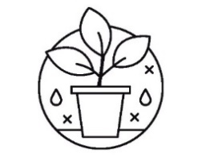 | Próximos contenidos:  “Ciclo de vida de una planta”  - Se mostrará PPT más lámina de trabajo clase 1.  - Materiales:  - Apio  - Vaso plástico  Lunes 23 de agosto.
Talleres  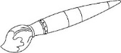 | “Bailes típicos”  - Se mostrará PPT más actividad didáctica.  Miércoles 25 de agosto.  - Lamina de trabajo  Materiales:  -hoja de block  -pegamento  -lápices de colores  -tijeras  Viernes 27 de agosto.

Educadora: Aracely Hernández
Técnico: Vivian Guerra

Kínder 2021
Colegio del Real

